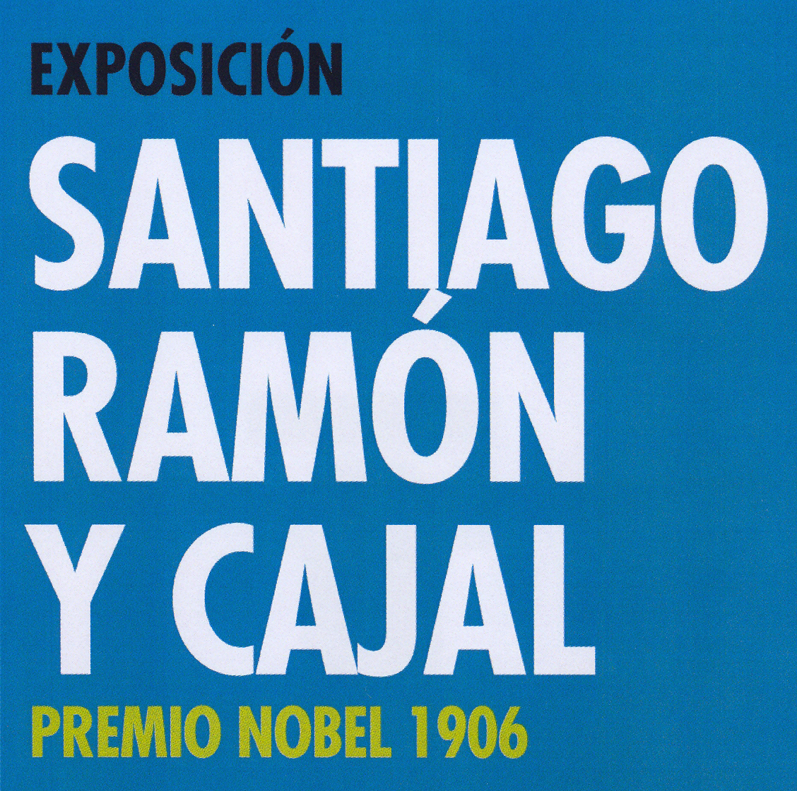
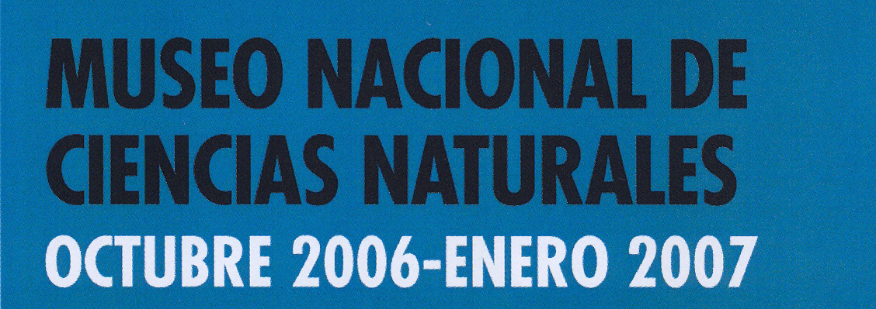
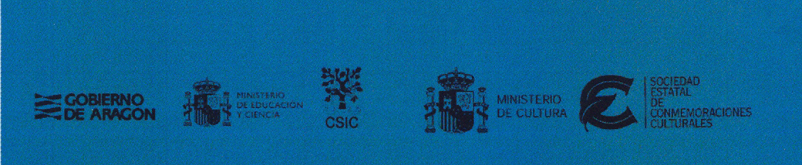
Colaboran: Organiza:
Exposición
Santiago Ramón y Cajal. Premio Nobel 1906

Organiza
Sociedad Estatal de Conmemoraciones Culturales

Colaboran
Consejo Superior de Investigaciones Científicas
Ministerio de Educación y Ciencia
Gobierno de Aragón

Comisario
Juan Fernández Santarén

Asesor Científico
José Manuel Sánchez-Ron
Pedro García Barreno

Coordinación SECC
Irene Sen

Diseño Exposición
Javier Revillo
Rocío Rein
María Linares

Sedes y fechas
Museo Nacional de Ciencias Naturales
(José Gutiérrez Abascal nº 2, Madrid)
Del 25 de octubre de 2006 al 7 de enero de 2007

Horario:
De martes a viernes de 10:00 h. a 18:00 h.
Sábados de 10:00 h. a 20:00 h.
Domingos y festivos de 10:00 h. a 14:30 h.
El Museo permanece cerrado todos los lunes del año, el 1 de enero, el 1 de mayo y el 25 de diciembre.

Centro de Historia de la Ciudad (Zaragoza)
Del 17 de enero al 8 de abril de 2007
El 10 de octubre de 1906, Santiago Ramón y Cajal recibía en los salones de la Real Academia de Música de Estocolmo, de manos del Rey de Suecia, la medalla y diploma que le acreditaban como ganador del Premio Nobel de Fisiología o Medicina. Un siglo después la Sociedad Estatal de Conmemoraciones Culturales (SECC), adscrita al Ministerio de Cultura, recuerda la trayectoria vital y científica de Santiago Ramón y Cajal con la exposición Santiago Ramón y Cajal. Premio Nobel 1906, que acogerá el Museo Nacional de Ciencias Naturales hasta el 7 de enero de 2007.
La muestra, en la que colaboran el Consejo Superior de Investigaciones Científicas (CSIC), el Ministerio de Educación y Ciencia y el Gobierno de Aragón, se centra en la figura de Ramón y Cajal, en las investigaciones que le hicieron merecedor del Nobel así como en el conjunto de su obra científica, a la vez que ofrece un recorrido por el momento socio-político de la España de su época, desde el reinado de Isabel II hasta la II República.
La exposición, comisariada por Juan Fernández Santarén, reúne casi quinientas piezas entre instrumentos de laboratorio, cuadernos de apuntes, dibujos, manuscritos, fotografías, cartas y pinturas divididas en diez apartados que han sido cedidas por numerosas colecciones públicas y privadas entre las que destacan los Herederos de Santiago Ramón y Cajal, el Instituto Cajal, la Real Academia de Ciencias Exactas, Físicas y Naturales, la Biblioteca Nacional, el Archivo Histórico Nacional y el Archivo General de la Administración, entre muchas otras.

Estructura de la exposición
1. Infancia y Juventud. Desde 1852 a 1870. Santiago Ramón y Cajal nace 1852, en Petilla de Aragón un pueblecito enclavado en la provincia de Navarra. Su infancia transcurre por diferentes aldeas de la comarca, Luna, Valpalmas, Ayerbe… en donde su padre, Justo Ramón Casasús, tuvo que ejercer como medico rural. Los primeros estudios los lleva a cabo Cajal en el colegio de los Escolapios de Jaca (1861), pasando en 1864 al Instituto de Huesca. En esos años el joven Cajal muestra una fuerte vocación pictórica que le cuesta no pocos castigos y reprimendas paternas. Una vocación que está presente en este apartado de la muestra a través de numerosas piezas: desde un dibujo a lápiz de un maño, que realizó a los ocho años de edad pasando por un óleo romántico de la década de los 60, o el boceto de una cara de mujer a carboncillo dibujado en 1868.
Finalizado el bachillerato Cajal accede a los estudios de Medicina en la Universidad de Zaragoza donde se licenció en 1873. Allí, y como estudiante de los últimos años Cajal, nos dejó una de sus obras de juventud mas sobresalientes, su famoso Atlas Anatómico, magnífica colección de láminas que, recientemente restauradas, se podrán ver en la exposición junto a óleos del Sistema circulatorio del torax y el abdomen, la Anatomía del torax y abdomen y la Musculatura y el sistema circulatorio del cuello realizados por Santiago Ramón y Cajal hacia 1873.
Este primer apartado de la muestra se completa con fotografías de sus padres, Justo Ramón Casasús y Antonia Cajal Puente; de su niñera, de su casa natal y de algunas localidades donde vivió como Larrés y Ayerbe, autorretratos fotográficos de Cajal o de sus condiscípulos y amigos, que se exponen junto a objetos de distinto tipo como las calificaciones de su época de estudiante o un libro de poesías escritas por un joven Cajal de 18 años.
2. Cuba-Zaragoza. Ya licenciado en Medicina, los acontecimientos históricos de aquella España políticamente convulsa llevan a Cajal a Cuba en 1874, en donde, como capitán médico, participa en la guerra que se libra por la independencia colonial. De esta etapa, el visitante podrá contemplar, entre otras piezas, su expediente militar, el uniforme de capitán de la guerra de Cuba, billetes de la época de curso legal en Cuba o la fotografía de su regreso a España en 1875 con evidentes síntomas de caquexia palúdica.
Una vez en la península y gravemente enfermo, Cajal decide iniciar los estudios de doctorado a la vez que comienza a preparar las primeras oposiciones para acceder a la cátedra. Previamente consigue la plaza de profesor auxiliar interino de la Facultad de Medicina de Zaragoza y aparecen sus primeras publicaciones científicas, algunas de las cuales como Investigaciones experimentales sobre la inflamación en el mesenterio, la córnea y el cartílago. Investigaciones experimentales sobre la génesis inflamatoria y en especial sobre la emigración de los leucocitos (1880) o Estudios Anatómicos. Observaciones microscópicas sobre las terminaciones nerviosas en los músculos voluntarios (1881) se pueden ver en la exposición.
3. Valencia. En 1883 obtiene la condición de catedrático, siendo Valencia su primer destino. Cajal comienza su labor docente, pero, fundamentalmente, su carrera investigadora en la que se marca como primer objetivo la elaboración de un tratado de Histología. Así, en este apartado se pueden ver, entre otras piezas, la primera edición del Manual de histología normal y técnica micrográfica de 1889. Junto a ellos, se exponen dos autorretratos fotográficos de Cajal (h. 1885) uno de ellos junto a su colaborador Juan Bartual Moret en su laboratorio de Valencia así como cuadernos de notas y protocolos.
Dos acontecimientos decisivos tienen lugar en aquellos años. En primer lugar, Cajal consigue un moderno microscopio Zeiss que la diputación de Zaragoza le regala como premio por sus estudios sobre la epidemia de cólera que en 1885 asoló la costa levantina. En segundo lugar Cajal tiene noticia del método de tinción de Golgi que su amigo Simarro le muestra con motivo de una visita casual que hace Cajal a la capital. La nueva técnica tintorial se presenta como una herramienta de extraordinarias posibilidades para el estudio del sistema nervioso.
4. Barcelona. Fascinado por el potencial que ofrece el nuevo método de tinción Cajal lo modifica y adapta hasta hacer de él una herramienta de primera magnitud en los estudios de neurohistología. Para entonces, año 1887, Cajal se ha trasladado ya a Barcelona como catedrático y los primeros resultados científicos no tardan en llegar. Estudiando el cerebelo de las aves, demuestra la independencia de las células nerviosas en contra de la teoría vigente en aquel momento que consideraba al sistema nervioso como un continuo, integrado por una compleja red difusa de conexiones. Convencido de la teoría neuronal que acaba de postular Cajal se ve obligado a viajar a Berlín para dar a conocer sus resultados a los científicos más prestigiosos de la época. Logra de esta forma el reconocimiento internacional.
En este apartado el visitante puede contemplar, entre otras piezas, la instancia en la que Cajal solicita participar en el Concurso para provisión de la Cátedra de Histología e Histoquímica y Anatomía patológica, vacante en la Facultad de Medicina de Barcelona; un retrato del doctor Simarro realizado por Joaquín Sorolla, que se expone junto a una caja con preparaciones y un dibujo de cerebelo humano de Luis Simarro; fotografía de neuronas teñidas con el método Golgi; y diversos trabajos científicos de Cajal que vieron la luz en esa época en distintas revistas y publicaciones como la Gaceta médica catalana, la Revista trimestral de histología normal y patológica, La medicina práctica, la Revista trimestral micrográfica o la Gaceta sanitaria de Barcelona.
5. Madrid. Un nuevo y último traslado lleva a la familia Cajal a Madrid en donde llega, en 1892, como catedrático de la Universidad Central. En la capital prosigue con éxito sus estudios neurohistológicos que le permiten resolver gran número de los problemas planteados por las neurociencias en aquella época. El desarrollo de nuevas técnicas de tinción le permiten, no solo rebatir las críticas que surgen contra su teoría neuronal, sino proponer nuevas y sorprendentes avances, como la Teoría Neurotrópica. Sus investigaciones del momento alcanzan su cima con la publicación de su obra magna La textura del sistema nervioso del hombre y de los vertebrados, cuya primera edición se puede ver en este apartado de la exposición.
Junto a diverso material de laboratorio, y fotografías, se expone en este apartado parte de la correspondencia que el futuro premio Nobel mantuvo con algunas de las personalidades científicas más relevantes de su época como Albert Kölliker, Michael Foster, E. A. Schäfer así como algunos premios y galardones que muestran su reconocimiento nacional e internacional: la Gran Cruz de Isabel la Católica o sus nombramientos como miembro correspondiente de las Academias de Roma, París, Berlín y Viena.
6. Sala Nobel. 1906. Como antesala del Nobel de Fisiología o Medicina Cajal recibe el premio de Moscú en 1900 y la medalla Helmholt de 1905, ambos galardones presentes en la muestra, junto con distintas piezas que evocan la concesión del premio Nobel como el diploma y la medalla del galardón, la relación de méritos y trabajos científicos del autor y el discurso que pronunció Cajal en Estocolmo. Junto a ellos, el visitante podrá contemplar un retrato de Cajal realizado por Sorolla así como distintos objetos de su laboratorio: mesa de trabajo, armario de preparaciones, microscopio…
Presente en este apartado de la exposición está también Camilo Golgi, con quien Cajal compartió el premio Nobel. Un capricho del destino ya que Golgi, erróneamente, se mantuvo hasta el final de sus días como ferviente defensor de la concepción reticularista para el sistema nervioso. Además de un retrato del científico italiano, el apartado reúne algunos de sus dibujos sobre el sistema nervioso y del aparato de Golgi así como material de laboratorio y algunas de sus publicaciones entre las que se encuentran Intorno alla struttura delle cellule nervose (1898) o Sulla fina anatomia degli organi centrali del sistema nervoso (1886).
7. Academias / Junta para la Ampliación de Estudios. Al eco de los premios internacionales también España reconoce la valía de Cajal, cuya figura pronto alcanza la categoría de mito. Academias y Sociedades científicas no dudan ahora en abrirle sus puertas y colmarle con todo tipo de distinciones y honores, que recoge ampliamente este apartado de la exposición. Además, el Gobierno se plantea la necesidad de crear un centro de investigación en donde Cajal no solo pueda llevar a cabo su trabajo en condiciones adecuadas sino que le permita la creación de una escuela histológica. De esta manera surge el Instituto de Investigaciones Biológicas. Igualmente fundamental resulta la creación, a instancias de Cajal, de la Junta para la Ampliación de Estudios, institución central en el resurgir de la ciencia española y que Cajal preside casi hasta el final de sus días. De esta última institución la muestra recoge, entre otros objetos, el acta fundacional, fotografías de José Castillejo, los altos del hipódromo y los laboratorios de la JAE.
8. Fotografía. Santiago Ramón y Cajal destacó también en otros campos al margen de su labor meramente histológica pues, allí donde centró su interés tuvo ocasión de dar buena muestra de su genialidad. Y un ejemplo claro de esta última afirmación lo tenemos en sus brillantes contribuciones a la fotografía, técnica que dominó en sus múltiples modalidades siendo pionero en la introducción de la fotografía en color en España. La exposición da cumplida cuenta de esta faceta con una nutrida muestra de fotografías realizadas por Cajal en Madrid, Londres, París y Estados Unidos que se exponen junto con cajas de placas y material fotográfico de diverso tipo y con algunos de los trabajos que Ramón y Cajal escribió sobre este tema como La fotografía de los colores: fundamentos científicos y reglas prácticas, entre otras piezas.
9 y 10. Madrid y Los últimos años. En los dos últimos apartados de la exposición se muestran los trabajos que Cajal desarrolló durante la última etapa de su vida en el que se combinan los Estudios sobre la degeneración y regeneración del sistema nervioso, con la Contribución al conocimiento de la retina y centros ópticos de los de falópodos, El neurotropismo y la trasplantación de miembros, El núcleo de las células piramidales del cerebro humano y de algunos mamíferos o Las sensaciones de las hormigas, entre muchos otros. Junto a ellos, se exponen algunos diplomas y distinciones; objetos personales como gafas, prismáticos, bastón, plumas, pasaporte…; libros de su biblioteca particular; cartas de Cajal a Miguel de Unamuno o José Ortega y Gasset; o recortes de prensa, fotografías y reseñas de su fallecimiento y entierro en 1934.
En este apartado de la exposición el visitante podrá ver por primera vez un fragmento de un documental inédito sobre la educación y la investigación científica en España de los años 20 que incluyen las únicas imágenes cinematográficas en movimiento de Ramón y Cajal, recuperadas hasta la fecha. Se trata de un fragmento de seis minutos que el Institut Valenciá de Cinematografía (IVAC) ha cedido para la ocasión.

Catálogo
La exposición se completa con la edición de un catálogo que reúne artículos de Juan Fernández Santarén (El Premio Nobel de Santiago Ramón y Cajal); Francisco José Martínez Tello (La Escuela Cajal); José Manuel Sánchez Ron (Santiago Ramón y Cajal en el contexto internacional); José-Carlos Mainer (La narrativa de Cajal: cuentos de vacaciones); Luis Miguel García Segura y Javier de Felipe (Los dibujos de Cajal); Santiago Ramón y Cajal Junquera (Santiago Ramón y Cajal y la Patología); Carlos Castilla del Pino (Santiago Ramón y Cajal. Cajal, Mito); Carlos Belmonte y Constantino Sotelo (Santiago Ramón y Cajal y las neurociencias del siglo XXI); Paolo Mazzarelo (Camilo Golgi); José María López Piñero (La histología antes de Cajal); y Silvia Cañadas Ramón y Cajal (Viejos recuerdos) así como una Cronología de Juan Fernández Santarén y una Introducción de Juan Fernández Santarén, Pedro García Barreno y José Manuel Sánchez Ron.

Más información:

Gabinete de prensa de la Sociedad Estatal de Conmemoraciones Culturales (SECC)
Pablo Garrigues, Mónica Hernández o Rosa Valdelomar
Teléf.: 91 310 02 46 o 616 42 26 36

Gabinete de prensa del Museo Nacional de Ciencias Naturales
Laura Corcuera
Teléf.: 91 411 13 28

